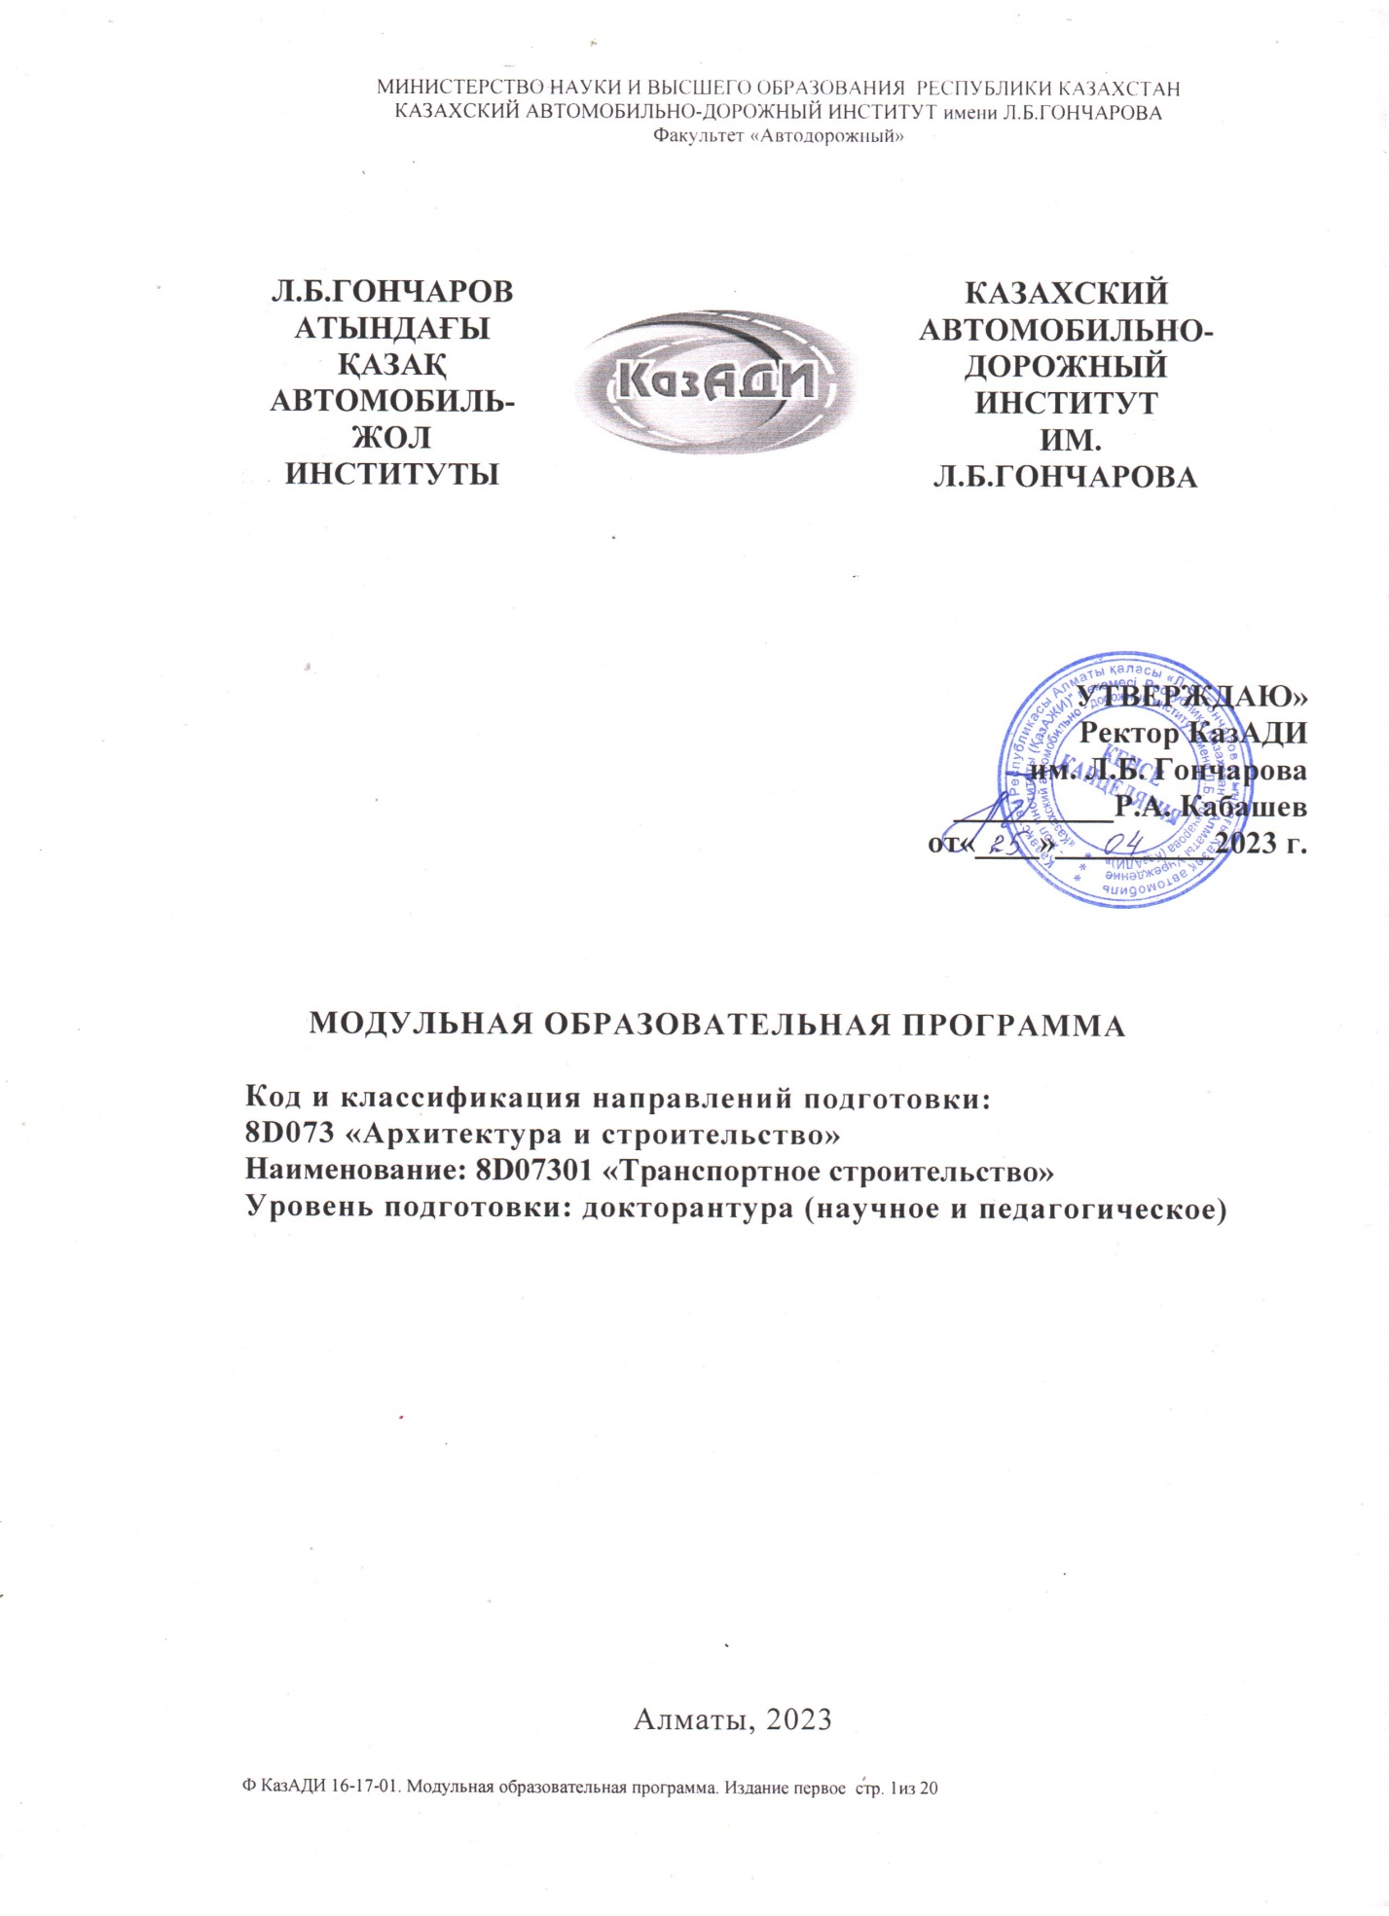

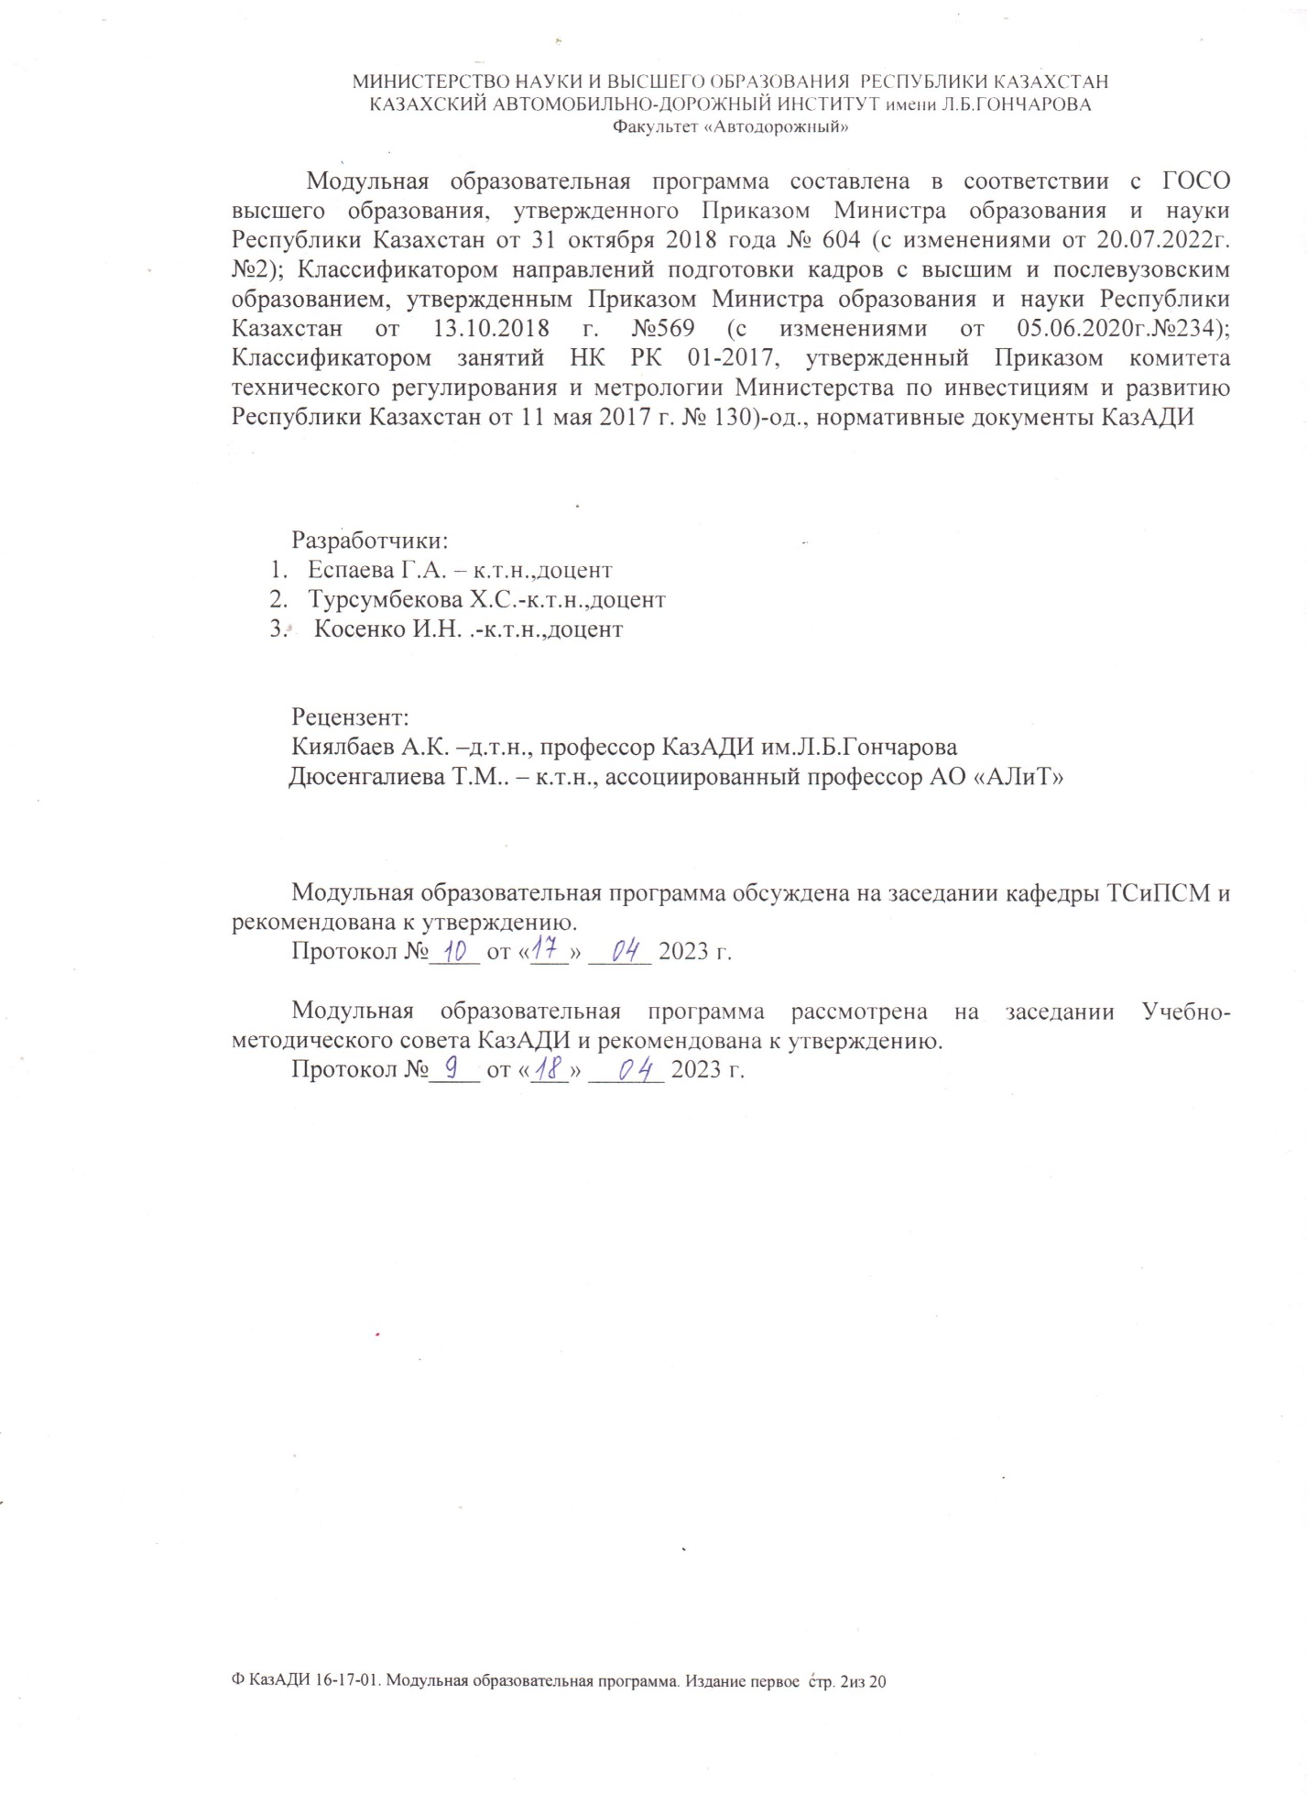

СОДЕРЖАНИЕ

- Паспорт образовательной программы…………………………………………….4
  - Пояснительная записка………………………………………………............ 4
  - Термины и определения……………………………………………………….5
- Описание образовательной программы…………………………………............ .7
- Матрица соотнесения результатов обучения по образовательной программе
в целом с формируемыми компетенциями………………………… ………….. 11
- Карта компетенций………………………………………………………………..12
- Карта учебного модуля…………………………………………………….......... 17
- Сведения о дисциплинах образовательной программы……………………… 17

1.ПАСПОРТ ОБРАЗОВАТЕЛЬНОЙ ПРОГРАММЫ

  - Пояснительная записка

Знания и профессиональные навыки – ключевые ориентиры современной системы образования. С учётом нового курса «Казахстан - 2050» современный вуз должен обеспечить развитие системы инженерного образования и современных технических специальностей. Высшее образование должно ориентироваться в первую очередь на максимальное удовлетворение текущих и перспективных потребностей национальной экономики в специалистах.
Образовательная программа разработана в соответствии со следующими нормативными документами:
1. Стратегический план развития РК до 2025 года, утвержденный Указом Президента Республики Казахстан №636 от 15.02. 2018 г;
2. Закон РК «Об образовании» от 27.07.2007 г. №319-111 11.07.2017г (с изменениями и дополнениями по состоянию на 04.07.2022г.)
3. Профессиональный стандарт «Строительство дорог и автомагистралей», утвержденный от 26.12.2019г. №262;
4. Правила организации учебного процесса по кредитной технологии обучения, утвержденные Приказом Министра МОН РК № 152 от 20.04.2011 г (с изменениями и дополнениями по состоянию на 23.09.2022г.№79);
5. Государственный общеобязательный стандарт высшего образования, утвержденный Приказом Министра образования и науки Республики Казахстан от 31 октября 2018 года № 604 (с изменениями от 20.07.2022г.№2) Зарегистрирован в Министерстве юстиции Республики Казахстан 27.07.2022г.№ 28916.
6. Нормативно-правовые документы КазАДИ.
Образовательная программа 8D07301 «Транспортное строительство»реализуется на основе государственной лицензии KZ59LAA00017181 от 11 октября 2019 года, выданной Комитетом по контролю в сфере образования и науки Министерства образования и науки Республики Казахстан.
Образовательная программа 8D07301 «Транспортное строительство» направлена на подготовку специалистов с присуждением степени «доктор философии PhD» по образовательной программе 8D07301 «Транспортное строительство»с нормативным сроком обучения 3 года (научное и педагогическое)
Миссия образовательной программы заключается в достижении предоставления высокого качества образовательных услуг в сфере послевузовского образования, лидерства в национальном пространстве по подготовке кадров по образовательной программе посредством реализации принципов Болонского процесса и современных стандартов качества.
Задача образовательной программы - подготовка высококвалифицированных компетентных специалистов для транспортно-коммуникационного сектора экономики Республики Казахстан, подготовка научных и научно-педагогических кадров высшей квалификации, способных к инновационной деятельности в сфере науки, образования, управления, техники и технологии.

1.2 Термины и определения
В настоящей образовательной программе используются термины и определения в соответствии с Законом РК «Об образовании», а также термины, принятые в Казахским автомобильно-дорожным институтом им.Л.Б.Гончарова (КазАДИ):
Докторант – лицо, обучающееся в докторантуре.
Докторантура – послевузовское образование, образовательные программы которого направлены на подготовку кадров для научной, педагогической и (или) профессиональной деятельности, с присуждением степени доктора философии (PhD) (доктора по профилю) с обязательным освоением не менее 180 академических кредитов;
Докторская диссертация - научная работа докторанта, представляющая собой самостоятельное исследование, в которой разработаны теоретические положения, совокупность которых можно квалифицировать как новое научное достижение, или решена научная проблема, либо изложены научно обоснованные технические, экономические или технологические решения.
Доктор по профилю – степень, присуждаемая лицам, освоившим программу докторантуры по соответствующей сфере профессиональной деятельности и защитившим диссертацию в Республике Казахстан или за ее пределами, признанная в порядке, установленном законодательством Республики Казахстан.
Доктор философии (PhD) – степень, присуждаемая лицам, освоившим программу докторантуры по научно-педагогическому направлению и защитившим диссертацию в Республике Казахстан или за ее пределами, признанная в порядке, установленном законодательством Республики Казахстан.
Индивидуальный учебный план (далее – ИУП) – учебный план студента, самостоятельно формируемый им на каждый учебный год с помощью эдвайзера на основании образовательной программы и каталога элективных дисциплин.
Компетенции – способность практического использования приобретенных в процессе обучения знаний, умений и навыков в профессиональной деятельности.
Компонент по выбору – перечень учебных дисциплин и соответствующих минимальных объемов академических кредитов, предлагаемых ВУЗом, самостоятельно выбираемых докторантами в любом академическом периоде с учетом их пререквизитов и постреквизитов.
Образовательная программа подготовки доктора философии (PhD) имеет научно-педагогическую направленность и предполагает фундаментальную образовательную, методологическую и исследовательскую подготовку и углубленное изучение дисциплин по соответствующим направлениям наук для системы высшего и послевузовского образования и научной сферы.
Образовательная программа подготовки доктора по профилю предполагает фундаментальную образовательную, методологическую и исследовательскую подготовку и углубленное изучение дисциплин по соответствующим направлениям науки для отраслей.
Рабочий учебный план (далее – РУП) – учебный документ, разрабатываемый организацией образования самостоятельно на основе образовательной программы и индивидуальных учебных планов студентов;
Вид профессиональной деятельности – методы, способы, приемы, характер воздействия на объекты профессиональной деятельности с целью его изменения, преобразования.
Зачетная единица (кредит) - мера трудоемкости образовательной программы.
Модуль - совокупность частей учебной дисциплины (курса) или учебных дисциплин (курсов), имеющая определенную логическую завершенность по отношению к установленным целям и результатам воспитания, обучения.
Направление подготовки – совокупность образовательных программ различного уровня, направленных на подготовку специалистов для соответствующей профессиональной области.
Область профессиональной деятельности – совокупность объектов профессиональной деятельности в их научном, социальном, экономическом, производственном проявлении.
Объект профессиональной деятельности – системы, предметы, явления, процессы, на которые направлено воздействие.
Результаты обучения – подтвержденный оценкой объем знаний, умений, навыков, приобретенных, демонстрируемых, обучающимся по освоению образовательной программы, и сформированные ценности и отношения.
КазАДИ– высшее учебное заведение, которое:
- реализует образовательные программы высшего и послевузовского профессионального образования по широкому спектру направлений подготовки;
- выполняет фундаментальные и прикладные научные исследования по широкому спектру наук.

2. ОПИСАНИЕ ОБРАЗОВАТЕЛЬНОЙ ПРОГРАММЫ
Цель образовательной программы | Подготовка высококвалифицированных компетентных специалистов для автомобильно-дорожного и транспортного сектора экономики Республики Казахстан, способных быстро адаптироваться к быстро изменяющимся социально-экономическим условиям.
Карта направления подготовки кадров по образовательной программе
Код и классификация области образования | 8D07 Инженерные, обрабатывающие и строительные отрасли
Код и классификация направлений подготовки | 8D073 Архитектура и строительство
Код и наименование образовательной программы | 8D07301- Транспортное строительство
Квалификационная характеристика выпускника
Академическая степень | - Доктор философии (PhD) по образовательной программе 8D07301 Транспортное строительство
Перечень должностей специалиста | Выпускники могут работать на следующих должностях:  Научно-исследовательские и проектные учреждения; бюро; компании, фирмы и организации (предприятия) строительного, транспортно-коммуникационного, строительно-дорожного, горнодобывающего, компании, фирмы и организации (предприятия) других инфраструктур экономики.
Область профессиональной деятельности | Область науки и техники, связанные с проектированием, строительством, эксплуатацией и ремонтом дорог, их агрегатов, систем и элементов.  Область профессиональной деятельности выпускников, освоивших программу докторантуры, включает:  - разработку научных основ инженерных изысканий, проектирования, строительства, реконструкции и эксплуатации дорог, зданий, сооружений и объектов транспортной инфраструктуры;  - создание и совершенствование рациональных типов конструкций, зданий, сооружений различного назначения и их комплексов, а также разработка, совершенствование и верификация методов их расчетного обоснования;  - совершенствование и разработка новых технологий строительства, реконструкции, сноса и утилизации транспортных сооружений;  - разработку и совершенствование методов испытаний и мониторинга состояния транспортных сооружений;  - совершенствование и разработка методов повышения надежности и безопасности строительных объектов;  - совершенствование инженерных систем и оборудования строительных объектов, объектов транспортной инфраструктуры;  - обновление и совершенствование нормативной базы строительной отрасли - в области проектирования, возведения, эксплуатации и реконструкции, сноса и утилизации строительных объектов;  - проведение учебной и учебно-методической работы в образовательных организациях высшего образования.
Объект профессиональной деятельности | Объектами профессиональной деятельности выпускников, освоивших программу докторантуры, являются:  - строительные конструкции, сооружения и их комплексы транспортной инфраструктуры;  - нагрузки и воздействия на здания и сооружения;  - системы теплоснабжения, вентиляции, кондиционирования, газоснабжения и электроснабжения транспортных сооружений;  - строительные материалы и изделия;  - системы водоснабжения, канализации и очистки сточных вод;  - машины, оборудование, технологические комплексы, системы автоматизации, используемые в строительстве;  - города, населенные пункты, земельные участки и архитектурные объекты;  - природная среда, окружающая и вмещающая строительные объекты.
Функции профессиональной деятельности | Докторант должен быть подготовлен к выполнению следующих функций:  - проведение геодезических, геологических, гидрологических и гидрометрических работ;  - выполнение проектно-изыскательских работ;  - разработка и осуществление технологических процессов строительства, ремонтов и текущего содержания объектов транспортно-коммуникационного и нефтегазового комплексов;  - организация, планирование и управление строительного производства.
Виды профессиональной деятельности | Виды профессиональной деятельности, к которым готовятся выпускники, освоившие программу докторантуры:  − научно-исследовательская деятельность в области технических наук и архитектуры;  − преподавательская деятельность по образовательным программам высшего образования.  -фундаментальную образовательную, методологическую и исследовательскую подготовку и углубленное изучение дисциплин по соответствующим направлениям науки для отраслей.  Программа докторантуры направлена на освоение всех видов профессиональной деятельности, к которым готовится выпускник.
Перечень компетенций | КК1 Способность качественно и результативно выбирать научные методы критического анализа, оценки и сравнения различных научных теорий и идей.  КК2 Способность организовывать, планировать и реализовывать процесс научных исследований анализировать, оценивать и сравнивать различные теоретические концепции в области исследования и делать выводы, анализировать и обрабатывать информацию из различных источников  КК3 Вносить вклад собственными оригинальными исследованиями в расширение границ научной области, которые могут заслуживать публикации на национальном или международном уровне  КК4 Способность к компьютерным технологиям в графической; работе, справочно-нормативной литературой, творческой и научной компетентностью в вопросах, отвечающих специфике использованию программных продуктов для решения профессиональных задач.  КК5 Принимать участия в научных мероприятиях, фундаментальных научных отечественных и международных проектах; ораторского искусства и публичного выступления на международных научных форумах, конференциях и семинарах  КК6 Способность систематизировать естественную информацию, применять методы познания естественных явлений в их взаимосвязи; применять основные законы естественной науки в профессиональной деятельности  ПК7 Владение методологией теоретических и экспериментальных исследований в области строительства  ПК8 Владение культурой научного исследования в области строительства, в том числе с использованием новейших информационно-коммуникационных технологий PIM, обеспечение разработки и применения Стандарта организации по ТИМСО  ПК9 Способность соблюдать нормы научной этики и авторских прав  ПК10 Способность к профессиональной эксплуатации современного исследовательского оборудования и приборов  ПК11 Готовность к преподавательской деятельности по основным образовательным программам высшего образования
Результаты обучения | ON1- Владеть общими компетенциями в сфере научных интересов, методологиями организации и проведения научных исследований и навыками их реализации  ON2 – Иметь представление об основных этапах развития и смене парадигм в эволюции науки  ON3 - Знать современные инновационные процессы в техническом образовании, эффективные образовательные технологии и международный опыт по их реализации  ON4 - Обладать целостным взглядом на тенденции и направления развития научных изысканий в конкретной сфере интересов, перспективы их коммерциализации, риски и возможности  ON5- Владеть знаниями в области трансфера технологий, его видов и форм, а также роли в инновационном развитии экономики страны, региона  ON6- Владеть методологией теоретических и экспериментальных исследований с использованием новейших информационно-коммуникационных технологий  ON7- Демонстрировать способность мыслить, проектировать, адаптировать и внедрять результаты исследований; критически анализировать, оценивать и синтезировать новые и сложные идеи  ON8 - Уметь генерировать собственные новые научные идеи, сообщать свои знания и идеи научному сообществу, расширяя границы научного познания  ON9- Уметь находить оригинальные творческие и инженерные решения комплексных задач, креативно используя фундаментальные научные и технические знания  ON10 – Обладать навыками осуществления деятельности в мультидисциплинарных научных направлениях в условиях мобильного рынка интеллектуальных услуг и производства  ON11 –Уметь проектировать и осуществлять комплексные исследования, в том числе междисциплинарные, на основе целостного системного научного мировоззрения с использованием знаний в области истории и философии науки  ON12- Уметь генерировать научные концепции и обоснованные решения для создания благоприятных условий жизнедеятельности населения.

3. МАТРИЦА СООТНЕСЕНИЯ РЕЗУЛЬТАТОВ ОБУЧЕНИЯ ПО ОБРАЗОВАТЕЛЬНОЙ ПРОГРАММЕ
В ЦЕЛОМ С ФОРМИРУЕМЫМИ КОМПЕТЕНЦИЯМИ

 | ON1 | ON2 | ON3 | ON4 | ON5 | ON6 | ON7 | ON8 | ON9 | ON10 | ON11 | ON12
КК1 | + |  | + |  |  |  | + | +
КК2 |  | + |  |  | + |  |  |  |  |  |  | +
КК3 |  |  |  | + |  | + |  |  | +
КК4 | + |  |  |  |  |  | + |  |  | + | +
КК5 |  |  | + |  | + |  |  | + | + |  |  | +
КК6 |  | + |  | + |  | + |  |  |  |  | +
ПК7 | + |  |  |  | + |  | + |  |  | +
ПК8 |  |  | + |  |  | + |  | + |  |  |  | +
ПК9 |  | + |  |  | + |  |  |  | +
ПК10 | + |  |  | + |  |  | + |  |  |  | +
ПК11 |  |  | + |  |  |  |  | + |  | + |  | +

- КАРТА КОМПЕТЕНЦИЙ

Ключевые компетенции | Результат обучения
КК1 Способность качественно и результативно выбирать научные методы критического анализа, оценки и сравнения различных научных теорий и идей. | Знает: современные тенденции, направления и закономерности развития отечественной науки в условиях глобализации и интернационализации;  методологию научного познания.  Умеет: выбирать и эффективно использовать современную методологию исследования, применять тенденции науки и образования в общественной жизни, о современных тенденциях в развитии научного познания.  Владеет (навыки): системного понимания области изучения и демонстрировать качественность и результативность выбранных научных методов; критического анализа, оценки и сравнения различных научных теорий и идей.  Иметь представление: о научных концепциях мировой и казахстанской науки в соответствующей области; о механизме внедрения научных разработок в практическую деятельность  Быть компетентным: в постановке и решении теоретических и прикладных задач в научном исследовании, в вопросах межличностного общения и управления человеческими ресурсами
КК2 Способность организовывать, планировать и реализовывать процесс научных исследований анализировать, оценивать и сравнивать различные теоретические концепции в области исследования и делать выводы, анализировать и обрабатывать информацию из различных источников | Знает: достижения мировой и казахстанской науки в соответствующей области; (осознавать и принимать) социальную ответственность науки и образования; основные направления развития научно-технического процесса в отрасли строительства, состав и последовательность разработки организационно-технической и технологической документации, вопросы организации проектирования и изысканий строительства, организацию контроля качества, организацию материально-технического обеспечения, методы решения фундаментальных задач управления;  Умеет: организовывать, планировать и реализовывать процесс научных исследований;  анализировать, оценивать и сравнивать различные теоретические концепции в области исследования и делать выводы;  анализировать и обрабатывать информацию из различных источников;  Владеет (навыки): планирования, координирования и реализации процессов научных исследований;  системного понимания области изучения и демонстрировать качественность и результативность выбранных научных методов;  Иметь представление: о нормах взаимодействия в научном сообществе;  Быть компетентным: в области научной и научно-педагогической деятельности в условиях быстрого обновления и роста информационных потоков; в проведении теоретических и экспериментальных научных исследований.
КК3 Вносить вклад собственными оригинальными исследованиями в расширение границ научной области, которые могут заслуживать публикации на национальном или международном уровне | Знает: современные тенденции, направления и закономерности развития отечественной науки в условиях глобализации и интернационализации; в совершенстве иностранный язык для осуществления научной коммуникации и международного сотрудничества  Умеет: анализировать и обрабатывать информацию из различных источников; генерировать собственные новые научные идеи, сообщать свои знания и идеи научному сообществу, расширяя границы научного познания.  Владеет (навыки): планирования и прогнозирования результатов исследования; ораторского искусства и публичного выступления на международных научных форумах, конференциях и семинарах; научного письма и научной коммуникации.  Иметь представление: о научных концепциях мировой и казахстанской науки в соответствующей области; о нормах взаимодействия в научном сообществе.  Быть компетентным: в проведении профессионального и всестороннего анализа проблем в соответствующей области;  в обеспечении постоянного профессионального роста.
КК4 Способность к компьютерным технологиям в графической; работе, справочно-нормативной литературой, творческой и научной компетентностью в вопросах, отвечающих специфике использованию программных продуктов для решения профессиональных задач. | Знает: основные принципы работы расчетных программ и их возможности, основных способов его построения и использования; принципы и основные способы решения геометрических задач на комплексном и аксонометрическом чертежах для решения профессиональных задач  Умеет: использовать полученные знания, умения и навыки в проектной работе в области геотехники и технологии строительства; выполнять расчеты в программных продуктах для конкретной задаче и различные геометрические построения к ним, связанные с определением метрики и взаиморасположения изображений; выявлять основные приемы и подходы к решению задач на чертеже, обеспечивающие получение оптимального и точного результата; использовать научные достижения в области графических средств и методов при проектировании для решения профессиональных задач.  Владеет (навыки): информационными компьютерными технологиями в графической; работе (по возможности на данном этапе); справочно-нормативной литературой, творческой и научной компетентностью в вопросах, отвечающих специфике использованию программных продуктов для решения профессиональных задач.  Иметь представление: о научных школах соответствующей отрасли знаний, их теоретических и практических разработках; о нормах взаимодействия в научном сообществе;  Быть компетентным: в вопросах межличностного общения и управления человеческими ресурсами; в вопросах вузовской подготовки специалистов.
КК5 Принимать участия в научных мероприятиях, фундаментальных научных отечественных и международных проектах; ораторского искусства и публичного выступления на международных научных форумах, конференциях и семинарах | Знает: достижения мировой и казахстанской науки в соответствующей области; (осознавать и принимать) социальную ответственность науки и образования  Умеет: проводить самостоятельное научное исследование, характеризующееся академической целостностью, на основе современных теорий и методов анализа; генерировать собственные новые научные идеи, сообщать свои знания и идеи научному сообществу, расширяя границы научного познания;  Владеет (навыки): участия в научных мероприятиях, фундаментальных научных отечественных и международных проектах; ораторского искусства и публичного выступления на международных научных форумах, конференциях и семинарах;  Иметь представление: о педагогической и научной этике ученого-исследователя, о механизме внедрения научных разработок в практическую деятельность;  Быть компетентным: в обеспечении постоянного профессионального роста.
КК6 Способность систематизировать естественную информацию, применять методы познания естественных явлений в их взаимосвязи; применять основные законы естественной науки в профессиональной деятельности | Знает: основные теоретические воззрения, накопленные в научном наследии по естественным (социальных, гуманитарных, естественных) наукам проблемам; предмет и место естественных (социальных, гуманитарных, естественных) наук в системе знаний; теоретические основы и закономерности функционирования естественных (социальных, гуманитарных, естественных) наук  Умеет: систематизировать естественную информацию, применять методы познания естественных явлений в их взаимосвязи; применять основные законы естественной науки в профессиональной деятельности.  Владеет (навыки): методикой и методами познания закономерностей развития, взаимодействия и взаимообусловленности естественных процессов.  Иметь представление: о предметной, мировоззренческой и методологической специфике естественных (социальных, гуманитарных, экономических) наук; о научных школах соответствующей отрасли знаний, их теоретических и практических разработках.  Быть компетентным: в области научной и научно-педагогической деятельности в условиях быстрого обновления и роста информационных потоков; в обеспечении постоянного профессионального роста.
Профессиональные компетенции | Результат обучения
ПК7 Владение методологией теоретических и экспериментальных исследований в области строительства | Знает: основные направления развития научно-технического процесса в отрасли строительства, состав и последовательность разработки организационно-технической и технологической документации, вопросы организации проектирования и изысканий строительства, организацию контроля качества, организацию материально-технического обеспечения, методы решения фундаментальных задач управления;  Умеет: иметь способность реализовать коммуникативную компетенцию слушать и понимать устную информацию с последующей передачей содержания; производить измерительные эксперименты и оценивать результаты измерений  вести деловую документацию в рамках изученного;  Владеет (навыки):иметь способность анализировать и воспринимать информацию, строить последовательность постановки цели и выбора путей ее достижения, применять профессиональные знания в процессе измерительных экспериментов  Иметь представление: о предметной, мировоззренческой и методологической специфике естественных (социальных, гуманитарных, экономических) наук;  Быть компетентным: в проведении профессионального и всестороннего анализа проблем в соответствующей области.
ПК8 Владение культурой научного исследования в области строительства, в том числе с использованием новейших информационно-коммуникационных технологий | Знает: основные принципы работы расчетных программ и их возможности, основных способов его построения и использования; принципы и основные способы решения геометрических задач на комплексном и аксонометрическом чертежах для решения профессиональных задач;  Умеет: использовать полученные знания, умения и навыки в проектной работе в области геотехники и технологии строительства; выполнять расчеты в программных продуктах для конкретной задаче и различные геометрические построения к ним, связанные с определением метрики и взаиморасположения изображений; выявлять основные приемы и подходы к решению задач на чертеже, обеспечивающие получение оптимального и точного результата; использовать научные достижения в области графических средств и методов при проектировании для решения профессиональных задач;  Владеет (навыки): информационными компьютерными технологиями (ИКТ) в графической; работе (по возможности на данном этапе); справочно-нормативной литературой, ГОСТ, ЕСКД, Еврокоды; творческой и научной компетентностью в вопросах, отвечающих специфике использованию программных продуктов для решения профессиональных задач.  Иметь представление: о нормах взаимодействия в научном сообществе; о педагогической и научной этике ученого-исследователя;  Быть компетентным: в обеспечении постоянного профессионального роста.
ПК9 Способность соблюдать нормы научной этики и авторских прав | Знает: современные тенденции, направления и закономерности развития отечественной науки в условиях глобализации и интернационализации;  Умеет: генерировать собственные новые научные идеи, сообщать свои знания и идеи научному сообществу, расширяя границы научного познания;  Владеет (навыки): участия в научных мероприятиях, фундаментальных научных отечественных и международных проектах; лидерского управления и руководства коллективом;  Иметь представление: о научных концепциях мировой и казахстанской науки в соответствующей области; о механизме внедрения научных разработок в практическую деятельность;  Быть компетентным: в вопросах межличностного общения и управления человеческими ресурсами; в вопросах вузовской подготовки специалистов; в проведении экспертизы научных проектов и исследований;
ПК10 Способность к профессиональной эксплуатации современного исследовательского оборудования и приборов | Знает: основные направления развития научно-технического процесса в отрасли строительства, состав и последовательность разработки организационно-технической и технологической документации, вопросы организации проектирования и изысканий строительства, организацию контроля качества, организацию материально-технического обеспечения, методы решения фундаментальных задач управления;  Умеет: иметь способность реализовать коммуникативную компетенцию слушать и понимать устную информацию с последующей передачей содержания; производить измерительные эксперименты и оценивать результаты измерений вести деловую документацию в рамках изученного;  Владеет (навыки): работы с современными информационными технологиями поиска, сбора, обработки, анализа и хранения научно-технологической информации, стандартными программными продуктами в области профессиональных интересов; иметь способность анализировать и воспринимать информацию, строить последовательность постановки цели и выбора путей ее достижения, применять профессиональные знания в процессе измерительных экспериментов и оценивать результаты измерений.  Иметь представление: о механизме внедрения научных разработок в практическую деятельность;  Быть компетентным: в проведении профессионального и всестороннего анализа проблем в соответствующей области.
ПК11 Готовность к преподавательской деятельности по основным образовательным программам высшего образования | Знает: основные понятия, термины и классификации в профессиональной области, правила и показатели в решениях профессиональных задач  Умеет: применять полученные знания на должном уровне в профессиональной практике, проектировании и строительстве, реконструкции зданий и сооружений жилого, гражданского и промышленного назначений  Владеет (навыки): навыками самостоятельного решения задач и применения полученных знаний в профессиональной сфере, необходимых для дальнейшего профессионального роста.  Иметь представление: о нормах взаимодействия в научном сообществе; о педагогической и научной этике ученого-исследователя;  Быть компетентным: в вопросах вузовской подготовки специалистов; в обеспечении постоянного профессионального роста.

5. КАРТА УЧЕБНОГО МОДУЛЯ

Название модуля | Компетенции | Результаты обучения
Базовые дисциплины
Общественных дисциплин | КК1-КК6, ПК7-ПК11 | ON1, ON2, ON3, ON4, ON5, ON6
Профилирующие дисциплины
Модуль специальных дисциплин | КК1-КК6, ПК7-ПК11 | ON7 - ON12

6. СВЕДЕНИЯ О ДИСЦИПЛИНАХ ОБРАЗОВАТЕЛЬНОЙ ПРОГРАММЫ

Сведения о дисциплинах

№ | Наименование дисциплины | Краткое описание дисциплины  (30-50 слов) | Кол-во кредитов | Формируемые компетенции (коды)
Образовательная компонента -45 кредита
Цикл базовых дисциплин-25 кредитов
Вузовский компонент -20 кредитов
1 | Академическое письмо | Дисциплина «Академическое письмо» - это формирование профессиональной компетенции и расширение коммуникативной компетенции, связанной с аналитической текстовой деятельностью, а также знакомство с особенностями академических жанров (аннотации, реферата, аналитического обзора, а также сообщения о научном событии (конференции)); определить основные цели аналитической обработки текстов; научить анализировать тексты по профессиональной тематике. Изучение дисциплины позволит осуществлять профессиональную деятельность, связанную с поиском информации в научных базах данных, анализом и реферированием текстов, работой с различными жанрами академического письма. | 5 | ON1, ON3, ON7, ON9
2 | Методы научных исследований | Дисциплина «Методы научных исследований» является дисциплиной, формирующей готовность к проведению научных исследований и анализу результатов экспериментов, анализу объекта исследования с системных позициях на предмет выбора методов исследований, владению статистическими методами и средствами обработки экспериментальных данных проведенных исследований в профессиональной деятельности. | 5 | ON6,ON7, ON8, ON9.
3 | Педагогическая практика | Педагогическая практика является важнейшим компонентом и составной  частью выполнения учебного процесса докторантов. Педагогическая практика представляет собой вид практической деятельности обучающихся по осуществлению образовательного и воспитательного процесса в высшей школе, включающего преподавание учебных курсов, организацию учебной деятельности студентов, научно-методическую работу, получение умений и навыков практической преподавательской деятельности. | 10 | ON2, ON4, ON8, ON11
Компонент по выбору -5 кредитов
4 | Исследование строительства транспортных сооружений и придорожной инфраструктуры | Дисциплина направлена для формирования знаний и пониманий о конструкциях современных инженерных сооружений и придорожного инфраструктурного комплекса. В программе рассматриваются задачи, связанные с составлением имитационной модели организации технического обслуживания и ремонта автомобилей в системе сервис-менеджмента и алгоритмы расчета параметров сервисных объектов, расположенных на притрассовой полосе автомобильных дорог. | 5 | ON3, ON6, ON8, ON12
5 | Применение передового опыта и современной технологии зарубежного и отечественного производства в дорожном строительстве | В дисциплину включены основные положения становления организации инновационной деятельности в Республике Казахстан, с изучением и внедрением новой техники и передовой технологий стран дальнего и ближнего зарубежья. Изучение свойства и качества строительных материалов зарубежного производства и нормативные требования к ним. |  | ON1, ON8, ON9, ON10
Цикл профилирующых дисциплин-20 кредитов
Вузовский компонент-10 кредитов
6 | Исследовательская практика | Основой исследовательской практики является экспериментальные исследования, подтверждающие результаты теоретических предпосылок. В программе дисциплины включены методы проведения полевых и лабораторных испытаний, позволяющие следить за ходом испытуемых процессов и управлять ими. Изучаются методы проведения производственных экспериментов методом анкетирования. Особое внимание уделено математическим методам обработки и анализу опытных данных, установлению эмпирических зависимостей, аппроксимации связей между варьирующими характеристиками, установлению критериев и доверительных интервалов и др. | 10 | ON5, ON6, ON7, ON10
Компонент по выбору -10 кредитов
7 | Анализ технологии производства строительных материалов и конструкции инженерных сооружений | Дисциплина содержит науку о современных строительных материалов и конструкции инженерных сооружений, теоретические и практические сведения о каждом материале, его специфику и качественных характеристик, особенности и свойства материалов, технологию стоймости. Определять по внешним признакам и маркировке вид и качество строительных материалов и изделий. Производить выбор строительных материалов конструктивных элементов | 5 | ON2, ON5, ON9, ON11
8 | Дорожные условия и задачи учета и анализа ДТП на аварийно-опасных участках автомобильных дорог | Данная дисциплина содержит:  основные направления деятельности в области обеспечения безопасности движения на автомобильных дорогах;  учет и анализ ДТП и меры по их предотвращению;  методы учета и анализа аварийно-опасных мест на автомобильных дорогах;  взаимодействия элементов системы «водитель–автомобиль–дорога–среда»;  транспорно-эксплуатационные параметры автомобильных дорог и их влияния на безопасность движения;  дорожные условия и безопасность движения. |  | ON4, ON7, ON8, ON11
9 | Теоретические и экспериментальные методы строительства автомобильных дорог и инженерных сооружений. | Дисциплина содержит изучение современных теоретических и экспериментальных методов строительства в области автомобильных дорог и инженерных сооружений применяемые в дорожном хозяйстве зарубежных стран мира и Казахстане и влияние качества материалов и изделий на разрушение дорожных конструкций, а также основы строительства автомобильных дорог и организации движения | 5 | ON1, ON8, ON9, ON10
10 | Научные основы проектирования, строительства и эксплуатации автомобильных дорог, аэродромов, мостов, метрополитена и транспортных тоннелей | Дисциплина «Научные основы проектирования, строительства и эксплуатации автомобильных дорог, аэродромов, мостов, метрополитена и транспортных тоннелей» состоит из современных теоретических предпосылок и прогрессивных методы диагностики и оценки состояния эксплуатационного состояния дорог, аэродромов и транспортных сооружений. применять информационные технологии в сфере проектирования, строительства и эксплуатации автомобильных дорог, аэродромов и транспортных сооружений, а также  средств методического, технического и программного обеспечения САПР. |  | ON4, ON6, ON7, ON12
НИРД-123 кредитов
11 | Научно-исследовательская работа докторанта, включая прохождение стажировки и выполнение докторской диссертации | Научно-исследовательская работа выполняется докторантом под руководством научного руководителя. Направление научно - исследовательских работ определяется в соответствии с темой докторской диссертации. Целью научно-исследовательской работы является интеграция образовательного процесса с развитием профессиональной сферы деятельности по направлениям подготовки докторантов для обеспечения формирования компетенций, необходимых при проведении исследований и решения профессиональных задач. | 123 | ON3, ON6, ON8, ON12
ИА-12 кредитов
12 | Написание и защита докторской диссертации | Основными задачами выполнения и защиты докторской диссертации являются: сбор, обработка и обобщение практического материала по теме докторской диссертации анализ статистических данных и практического материала по теме исследования, формулирование выводов, закономерностей, рекомендаций и предложений Докторская диссертация оформляется в соответствии с требованиями разработанным вузом. | 12 | ON1, ON3, ON5, ON10, ON11, ON12
Итого |  |  | 180

